智能泊位系统开发说明文档

一、界面搭建

（1）登录

登录界面如下图：

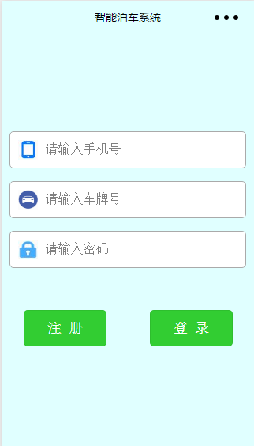

使用者通过输入手机号、车牌号以及密码进行登录，如果用户没有使用过本程序，需要先去注册才 可以使用。密码通过本地验证，手机号和车牌号通过传到后台验证。

（2）注册

注册界面如下：

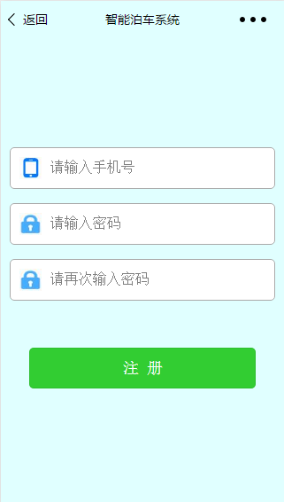

注册需要输入手机号以及两次密码，点击注册进行注册，密码保存在本地，注册完成退出到登陆界面。

（3）泊位列表

登录通过之后，跳转到泊位列表界面,界面如下：
希望在顶端可以具备泊位搜索功能，司机可以通过输入泊位号，搜索到需要的泊位
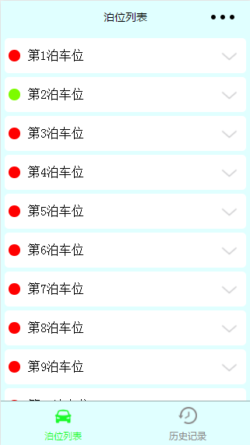

上图显示具体泊位以及状态，红色为已经被停，绿色为可以停泊，点击某一项可以展开详细信息，如下图：
点击某一项后，下图中显示为“车辆信息”—车牌号，“泊车日期”
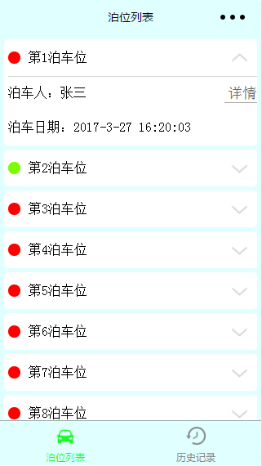

点击详情可进入详情界面。

（4）详情
详情界面如下：
- 点击详情界面后，
若当前泊位被占用，希望可以显示当前泊位上车辆的车牌信息，日期，班次，时间段，驶入时间，持续时间及该车的排队序号；
若当前泊位空闲，希望可以显示该泊位下一辆车的车牌信息，日期，班次，时间段及该车的排队序号，若暂无计划，则显示“无后续计划”

- 在该界面需添加“预计排队时间”控件，点击后输入该泊位的排队序号，随后显示预计排队时间；

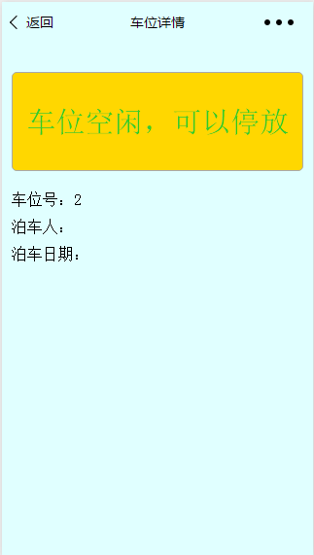
当车位空闲时显示上图字样，当车位被占用时，显示如下：

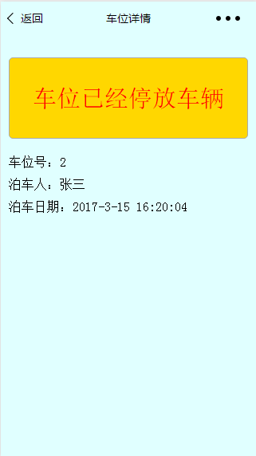

（5）历史记录

登录完成之后，点击历史记录Tab，切换历史记录界面，该界面显示登录人所有泊位历史记录，如下图：

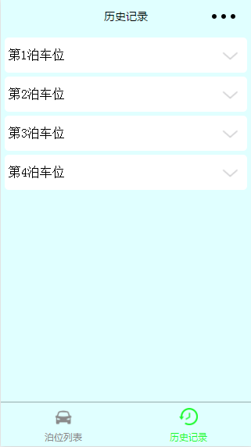

点击上图某项可展开详情，如下图：

